暨南大学本科实验报告专用纸
课程名称 计算机网络实验 成绩评定_____________
实验项目名称 交换机基本配置与跨VLAN通信 指导教师 潘冰___
实验项目编号 5&6 实验项目类型 验证型 实验地点 实B402
学生姓名 徐林怡 学号 2019051093___________________
学院 智能科学与工程学院/人工智能产业学院 专业 信息安全
实验时间 2021 年 10 月 19 日 上 午～ 10 月 26 日 上 午

一、实验目的
1.了解交换机的配置方式
2.掌握交换机命令行各种操作模式的区别以及模式之间的切换。
3.查询交换机系统和配置信息，掌握当前交换机的工作状态。
4.理解基于交换机端口的VLAN划分。
5.了解VLAN 之间的通信过程与实现方式。
6.熟悉三层交换机和路由器实现VLAN之间通信的配置与实现

二、实验内容
实验五 交换机基本配置与VLAN的划分
1.命令行下交换机各种模式切换。
2.查看并熟悉交换机的配置信息。
3.用命令行方式在（同一台和不同交换机两种环境）交换机上配置（不同的）VLAN。
4.在两个交换机上配置TRUNK。
5.测试同一VLAN的用户可以通信，而不同的VLAN的用户不能直接通信。

实验六 跨VLAN通信的实现
1.在两层交换机间创建VLAN，向VLAN中添加交换机端口，配置Trunk端口
2.在路由器上创建子接口，设置包封装格式，并激活路由选择协议的操作
3.测试不同VLAN间通信。

三、实验原理
交换机原理
交换机工作在数据链路层。拥有一条很宽的内部总线和内部交换机构。端口都挂在内部总线上，交换机具有记忆功能，端口处理程序会查找内存中的地址表，以确定目的MAC地址的NIC挂接在那个端口上，再通过内部交换机构将数据包传送到目的端口。
交换机将网络分段，有过滤和转发功能，能有效地隔离广播风暴，避免共享冲突。

交换机的配置：
- 通过交换机的console口配置
第一次配置时必须通过此方式，且需要使用配置线缆连接。（实验前已配置完成）
连接：交换机console口---主机com口。配置：可通过windows超级终端进入配置。

- 远程配置
连接：交换机RJ45口--主机RJ45口。配置：Telnet或web浏览器方式。
使用Telnet登录交换机前需要用交换机的console端口配置好交换机的一下内容：
在被管理的交换机上配置管理用的IP地址；
在被管理的交换机上建立具有管理权限的用户帐户。
关于交换机管理IP地址的配置：
Switch>enable !进入特权模式
Switch#configure terminal !进入全局模式
Switch(config)#interface vlan 1 !进入交换机管理接口配置方式
Switch(config-if)#ip address 192.168.0.1 255.255.255.0 !配置交换机管理接口的IP地址
Switch(config-if)#no shutdown !开启交换机管理接口

交换机命令行模式
- 用户模式
Switch>
进入交换机后看到的第一个操作模式。该模式下可简单查看交换机软件硬件版本信息，并进行简单测试。

- 特权模式
Switch#
可以对交换机的配置文件进行管理，查看配置信息，进行网络测试与调试。

- 全局模式
Switch(config)#
可以配置全局性参数，如姓名、登录信息

- 端口模式
Switch(config-if)#
对交换机端口进行参数配置。

常用交换机命令
Switch>enable !进入特权模式
Switch#configure terminal !进入全局模式
Switch(config)#interface fastethernet 0/5 !进入端口模式
Switch（configif-if)#exit !返回上级模式
Switch(config)#end !返回特权模式
Switch#show interface fastethernet 0/5 !查看
Switch#show mac-address-table ！查看交换机MAC地址表，理解交换机工作原理。

1．默认情况下，交换机的所有端口都属于VLAN1。该VLAN不能被删除。建议在划分VLAN前，将PC机接入交换机的任意端口，并测试其连通性。
2．交换机的所有端口在默认情况下都属于access模式，可以直接将端口加入到某一VLAN。具有access模式的端口只能属于一个VLAN.。可以通过switch mode access/trunk命令更改端口的模式。

- 三层交换机实现VLAN之间通信
三层交换机实现VLAN互访的原理是，利用三层交换机的路由功能，通过识别数据包的IP地址，查找路由表进行选路转发。三层交换机利用直连路由可以实现不同VLAN之间的互访。三层交换机给接口配置IP地址，采用SVI(交换虚拟接口)的方式实现VLAN间互访。SVI是指为交换机中的VLAN创建虚拟接口，并且分配IP地址。
直连路由：为三层设备的接口配置IP地址，并且激活该端口，三层设备会自动产生该接口IP地址所在网段的直连路由信息。

- 路由器实现VLAN间通信
交换机端口与路由器端口连接，由于路由器端口同时属于两个VLAN，因此该端口使用Trunk模式。将路由器端口设置成两个子接口，分别属于两个VLAN ，每个子接口IP地址即为该对应网段的网关地址。实际上通过IP地址实现不同VLAN间通信。

四、实验步骤和测试分析
实验五 交换机基本配置与VLAN的划分
实验环境：两台交换机（实际：一台二层 一台三层），三台PC机（实际：四台一组，一台配置，三台测试）
拓扑结构：
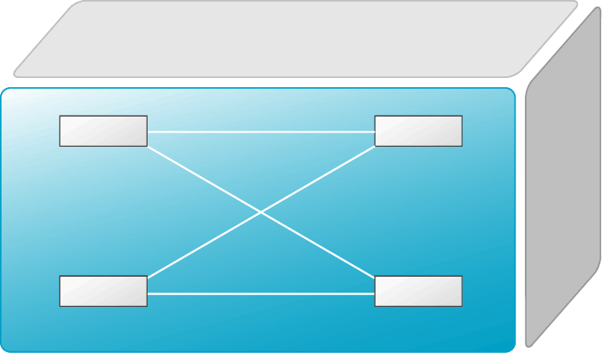
PC1
PC3
SwitchA
PC2
SwitchB
VLAN 20
F0/24
F0/24
F0/5
VLAN 10
F0/5
F0/15
VLAN 10

实验步骤：
第一步 登录到交换机

第二步：在交换机A（SwitchA）上建立2个VLAN 10 ，VLAN 20。
SwitchA(config)#vlan 10 ！创建VLAN 10
SwitchA(config-vlan)#exit ！返回到全局模式
SwitchA(config)#vlan 20 ！创建VLAN 20
SwitchA(config-vlan)#end !返回到特权模式
SwitchA#show vlan !显示VLAN的配置
局域网中VLAN10和VLAN20创建成功，但还没有端口与之对应，所有端口都属于默认的VLAN1。
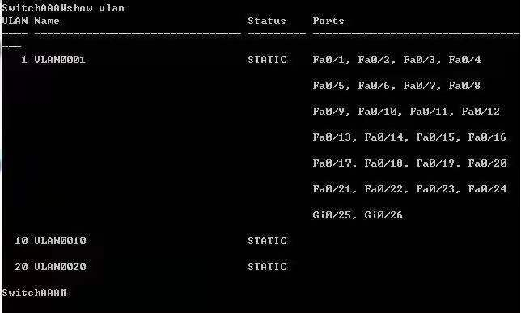

第三步：将端口0/5、0/15C1分别放入VLAN10和VLAN20。
SwitchA(config)#interface fastethernet 0/5 ！进入接口F0/5配置模式
SwitchA(config-if)#switchport access vlan 10 ！将F0/5分配给VLAN 10
SwitchA(config-if)#exit
SwitchA(config)#interface fastethernet 0/15 ！进入接口F0/15配置模式
SwitchA(config-if)#switchport access vlan 20 ！将 F0/15分配给VLAN 20
SwitchA(config-if)#exit

第四步：把交换机SwitchA与SwitchB连接的0/24接口做成trunk模式。(Tag VLAN)
SwitchA(config)#interface fastethernet 0/24 ！进入接口0/24配置
SwitchA(config-if)#switchport mode trunk ！配置Trunk
SwitchA(config-if)#end ！ 退出到特权模式

第五步：显示VLAN配置和trunk配置。
SwitchA #show vlan ！ 显示VLAN配置信息
SwitchA #show interface fastethernet 0/24 switchport
或
SwitchA #show interface fastethernet 0/24 trunk
交换机A的5号端口和15号端口已经分别对应了VLAN10和VLAN20，这里采用端口的方式划分不同的VLAN。由于24接口做成了trunk模式，使得24号端口属于三个VLAN。
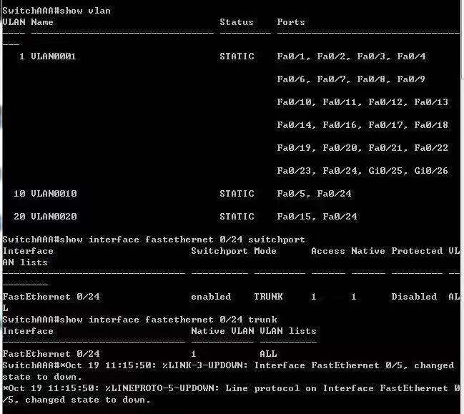

第六步：返回到RCMS，选S2，并登录到交换机B
操作方式同第一步。注意，交换机改名为SwitchB。

第七步：在交换机Switch B上建立VLAN 10
SwitchB(config)#vlan 10
SwitchB(config-vlan)#exit

第八步：把端口0/5 放入VLAN 10中
SwitchB(config)#interface fastethernet 0/5 ！进入接口F0/5配置模式
SwitchB(config-if)#switch access vlan 10 ！将F 0/5分配给VLAN 10
SwitchB(config-if)#exit

第九步：把交换机SwitchB与SwitchA连接的0/24接口做成trunk模式。
SwitchB(config)#interface fastethernet 0/24
SwitchB(config-if)#switchport mode trunk ！配置Trunk
SwitchB(config-if)#end ！ 退出到特权模式

第十步：显示VLAN配置和trunk配置
SwitchB #show vlan ！ 显示VLAN配置信息
SwitchB #show interface fastethernet 0/24 switchport
或 SwitchB #show interface fastethernet 0/24 trunk
交换机B所对应的局域网中，VLAN10创建，并绑定了5号端口，24号端口设置成Trunk模式。
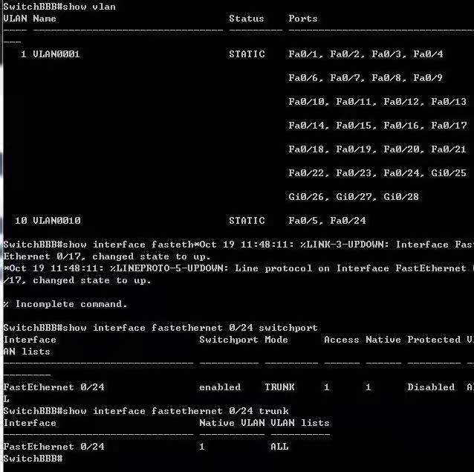

第十一步：检测与实验结果分析
完成主机IP配置以及交换机插线：
PC1 IP地址：10.1.10.4 连交换机A的5号端口
PC2 IP地址：10.1.10.2 连交换机A的15号端口
PC3 IP地址：10.1.10.5 连交换机B 的5号端口
子网掩码：255.255.255.0
默认网关：10.1.10.254（三台主机属于同一网段）

PC1 ping PC3
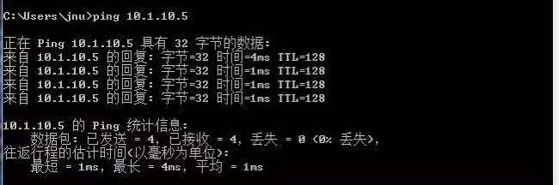
PC3 ping PC1
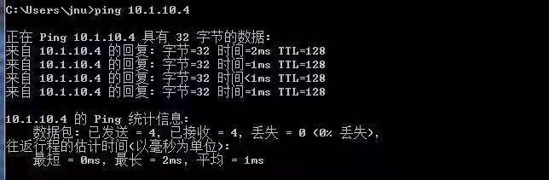
PC2 ping PC3/PC1
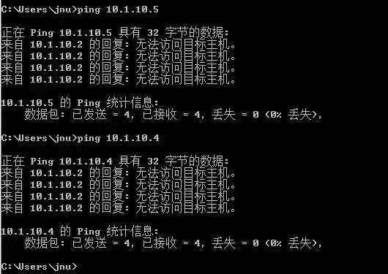
PC1和PC3属于同一个VLAN，之间可以互相ping通，可以直接通信。说明不同交换机上相同VLAN要相互通信，可以通过共享的Trunk端口实现。PC2和PC1或PC3不属于同一个VLAN，均无法ping通，不能直接通信。可以看出，不同的VLAN隔离了广播域，它们之间不能相互通信。

实验六 跨VLAN通信的实现
实验设备：一台交换机（二层），一台路由器，二台PC机。
拓扑结构：
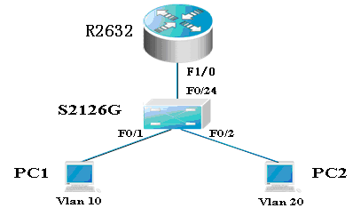
SubInterface:fastethernet 1/0.10
VLAN 10
IP Subnet:192.168.10.0/24
SubInterface:fastethernet 1/0.20
VLAN 20
IP Subnet:192.168.20.0/24

VLAN 10：
网络号：192.168.10.0
指定网关：192.168.10.254

VLAN 20：
网络号：192.168.20.0
指定网关：192.168.20.254

实验步骤：
第一步 登录到交换机

第二步：在交换机上创建两个VLAN，分别是VLAN 10和VLAN 20。
SwitchA(config)#vlan 10 ！创建VLAN 10
SwitchA(config)#vlan 20 ！创建VLAN 20
SwitchA(config)#interface fastEthernet 0/1 ！进入接口F0/1配置模式
SwitchA(config-if)#switchport access vlan 10 ！将F 0/1分配给VLAN 10
SwitchA(config)#interface fastEthernet 0/2 ！进入接口F0/2配置模式
SwitchA(config-if)#switchport access vlan 20 ！将F 0/2分配给VLAN 20

第三步：把交换机的0/24接口做成trunk模式。
SwitchA(config-if)#interface fastethernet 0/24
SwitchA(config-if)#switchport mode trunk ！配置Trunk

第四步：显示VLAN配置和Trunk配置
SwitchA(config-if)#end ！ 退出到特权模式
SwitchA #show vlan ！ 显示VLAN配置信息
SwitchA #show interface fastethernet 0/24 switchport
或
SwitchA #show interface fastethernet 0/24 trunk
VLAN配置信息：
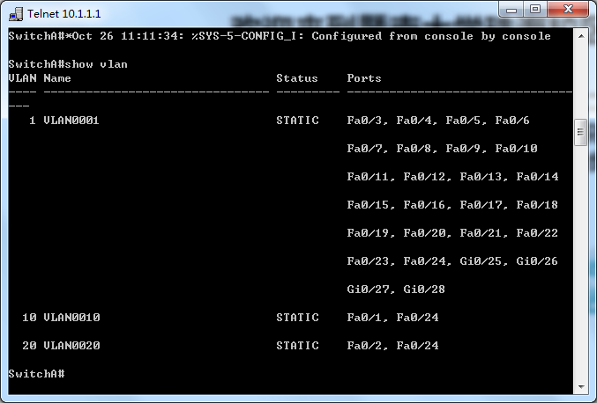
Trunk配置信息：
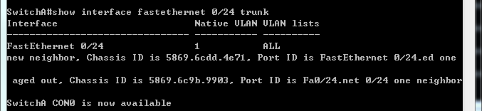
可以看到，交换机1号端口被配置到VLAN10，2号端口被配置到VLAN20。由于24号接口做成了Trunk模式，Trunk端口在默认模式下支持所有VLAN的传输，24号端口在这里属于VLAN1、VLAN10和VLAN20。剩余未被配置的端口均属于默认的VLAN1。

第五步 在路由器上配置接口F0的子接口
PC1传递数据给PC2的过程是：PC1→交换机→路由器→交换机→PC2。
1、返回到RCMS，选r1，并登录到路由器R1
操作方式同第一步。将路由器改名为 Router。
2、进入子接口配置
Router(config)#interface GigabitEthernet 0/1 ！进入路由器接口配置模式
Router(config-if)#no ip address
Router(config-if)#no shutdown ！开启路由器接口f0。（路由器接口默认关闭）
Router(config)#interface GigabitEthernet 0/1.10 ！进入子接口F0.10配置模式
Router(config-subif)#encapsulation dot1Q 10 ！封装802.1q，并指定VLAN号10
Router(config-subif)#ip address 192.168.10.254 255.255.255.0 ！配置子接口F0.10 IP地址、VLAN10的默认网关
Router(config)#exit
Router(config)#Interface GigabitEthernet 0/1.20 ！进入子接口F0.20配置模式
Router(config-subif)#encapsulation dot1Q 20 ！封装802.1q，并指定VLAN号20
Router(config-subif)#ip address 192.168.20.254 255.255.255.0 ！配置子接口F0.20 IP地址、VLAN 20的默认网关。

第六步 验证接口配置和VLAN配置
Router(config)#exit
Router(config)#show ip interface brief
Router(config)#show vlan
IP接口配置：
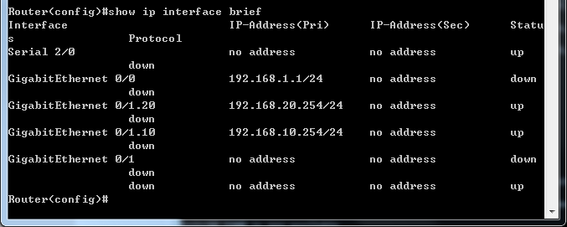
VLAN配置：
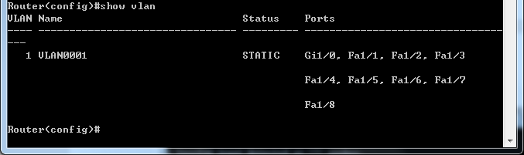

第七步 各VLAN内主机的配置
不同VLAN主机的网关地址分别是路由器两个子网的接口地址，实验中两台主机配置属于不同网段。配置好主机IP地址并对应连到交换机1号和2号端口上，路由器GE0/1端口连交换机24号端口。

PC1 IP配置：
IP地址：192.168.10.10
子网掩码：255.255.255.0
默认网关：192.168.10.254

PC2 IP配置：
IP地址：192.168.20.20
子网掩码：255.255.255.0
默认网关：192.168.20.254

第八步 测试VLAN间路由
PC2 ping PC1
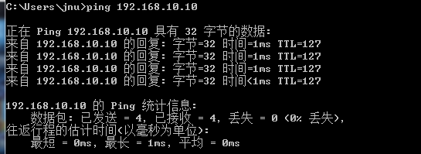
PC1 ping PC2
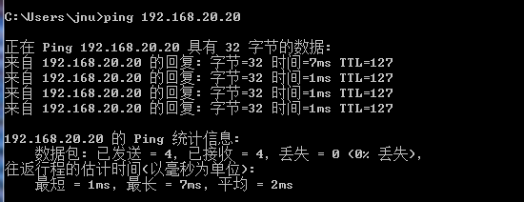
两部主机间均可以互相ping通，验证了通过Trunk接口的连接和路由器的路由可以实现不同的VLAN间的通信。两台主机所在的网段是不同的，通信实质上是通过IP地址来实现的。
五、问题回答
- 不同的VLAN之间为什么不能通信？
VLAN具有隔离广播域的作用，所以无法直接通信。两个不同广播域通信就要用到三层设备。

- 如何删除一个VLAN？
可以通过switch(config)#no vlan 10删除VLAN 10。删除VLAN前先将VLAN中的端口全部移出。命令为：
switch(config)#interface fastethernet 0/5
Switch(config-if)# no switchport

- Trunk作用是什么？
Trunk模式的端口可以属于多个VLAN。Trunk使得一条物理线路可以传送多个VLAN的数据。把端口设置为Trunk模式之后，可以通过该端口在多个VLAN间传输数据。当一个VLAN跨过不同的交换机时，在同一VLAN上而在不同交换机上的计算机进行通讯时需要使用Trunk。交换机从属于某一VLAN的端口接收到数据，在Trunk链路上进行传输前，会加上一个标记，表明该数据是哪一VLAN 的；到了对方交换机，交换机会把该标记去掉，只发送到属于对应VLAN 的端口。
如果是不同交换机上相同VLAN要相互通信，那么可以通过共享的Trunk端口实现，对应实验五中PC1和PC3之间的通信。如果是同一交换机上不同VLAN / 不同交换机不同VLAN它们之间要相互通信，需要通过第三方的路由来实现，对应实验六的内容。

